**Установка программы Mysql**



Программа для создания ER диаграммы MySql Reverse Engineer Database

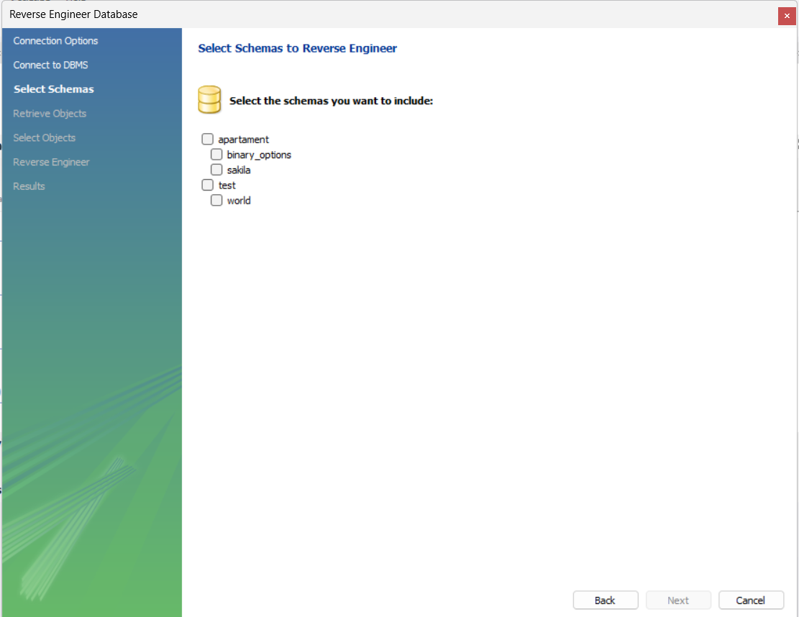

Я выбрал базы данных для ритейл-компании (розничная торговля)

Для ритейл-компании база данных может выполнять множество функций, таких как управление запасами, обработка заказов, учет клиентов и анализ продаж.